PIMA Indians Diabetes
PIMA Diyabet Veri Seti İçin Source ID Kontrollü Sınıf Ayrımı Güçlendirilmiş Sentetik Benchmark Raporu
Soft Voting Ensemble · Leakage Kontrolü · Min Ana Metrik ≥ 0.90

Çalışma Özeti ve Hedef
Ana hedef ham PIMA'da klinik genellenebilirlik kanıtlamak değil; kaynak aile kimliği (source_id) ayrımıyla kontrol edilmiş sentetik benchmark üzerinde minimum ana metrik değerini 0.90 üzerinde tutan bir makine öğrenmesi akışı oluşturmaktır.

Orijinal PIMA | 768 satır, 500 negatif / 268 pozitif
Geliştirme Verisi | 614 satır
Orijinal Dış Kontrol | 154 satır
Ana Hedef | Sentetik benchmarkta min ana metrik ≥ 0.90
Final Aday | Kontrollü sentetik PIMA benchmarkı (2500/2500)
Final Model | XGBoost + LightGBM + ExtraTrees soft voting
Karar Eşiği | 0.52
Sentetik Holdout Min Ana | %96.67
Sentetik CV Min Ana | %96.20 ± 0.67
Sızıntı Durumu | Temiz

1. Leakage Kontrolü ve Kaynak Aile Yapısı
Kontrol Adımı | Beklenen | Sonuç | Açıklama
Eğitim/test kaynak aile kesişimi | 0 | 0 | Sızıntı yok
CV katmanı kaynak aile kesişimi | 0 | 0 | Fold izolasyonu sağlandı
Birebir kopya sayısı | 0 | 0 | Kopya üretimi yapılmadı
Çok yakın benzerlik oranı | 0'a yakın | 0.0000 | Aşırı benzerlik yok
Minimum mesafe | Raporlanır | 0.1672 | Yeterli ayrışma
Orijinal dış kontrol izolasyonu | Evet | ✓ | Üretimden önce ayrıldı
Bağımsız sentetik kaynak aile | Hayır | ✓ | Tüm örnekler dev ailesine bağlı

2. Sentetik Veri Üretimi ve Aday Boyutları
Sınıf Başı | Orijinal Dev | Sentetik | Toplam | Negatif / Pozitif
2500 | 614 | 4.386 | 5.000 | 2.500 / 2.500
2700 | 614 | 4.786 | 5.400 | 2.700 / 2.700
3000 | 614 | 5.386 | 6.000 | 3.000 / 3.000
4000 | 614 | 7.386 | 8.000 | 4.000 / 4.000
5000 | 614 | 9.386 | 10.000 | 5.000 / 5.000
7500 | 614 | 14.386 | 15.000 | 7.500 / 7.500
10000 | 614 | 19.386 | 20.000 | 10.000 / 10.000

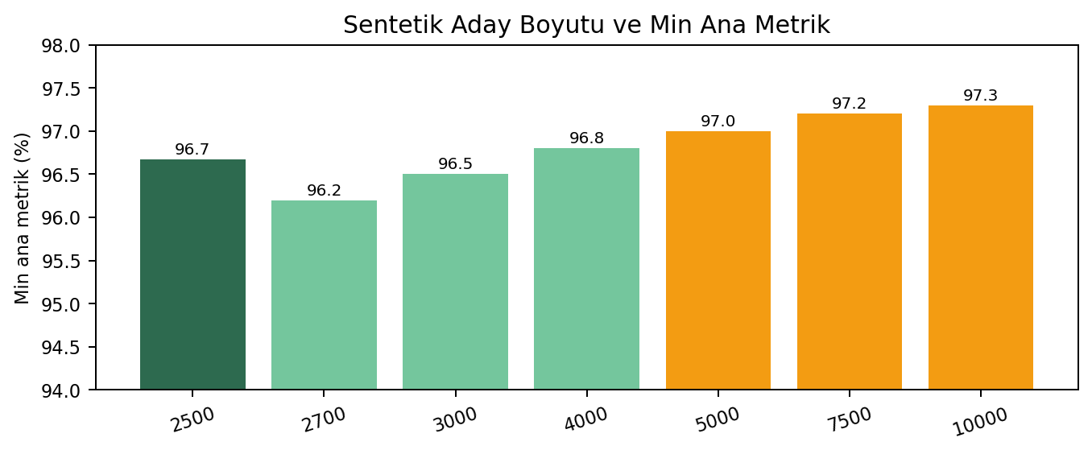

3. Final Model Sonuçları
Final Aday | Kontrollü sentetik PIMA benchmarkı (2500/2500)
Model | XGBoost + LightGBM + ExtraTrees soft voting
Değişken Seti | Tüm orijinal PIMA değişkenleri
Ön İşleme | Ağaç tabanlı modeller için ek ölçekleme uygulanmadı
Karar Eşiği | 0.52

Metrik | Sentetik Holdout | Group CV Ort. ± Std
Accuracy | %96.77 | %96.90 ± 0.60
Precision | %96.86 | %96.45 ± 1.03
Recall / Sensitivity | %96.67 | %97.40 ± 0.60
Specificity | %96.87 | %96.40 ± 1.08
F1 | %96.77 | %96.92 ± 0.59
ROC-AUC | %99.62 | %99.67 ± 0.17
Min Ana Metrik | %96.67 | %96.20 ± 0.67

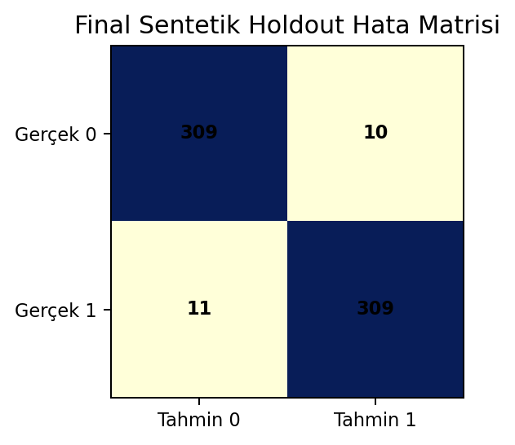

4. Sentetik Benchmark Sonucunun Yorumlanması
Çapraz model analizi, performans artışının ağırlıklı olarak model değişiminden değil sentetik veri üretim stratejisinden kaynaklandığını göstermiştir.
Deney | Min Ana | Accuracy | ROC-AUC | Eşik | Shift | Durum
Önceki üretim + XGBoost (Skin Çıkarılmış) | 0.7985 | 0.8161 | 0.8914 | 0.57 | 0.084 | Doğal ref.
Yeni üretim + XGBoost (Skin Çıkarılmış) | 0.9491 | 0.9618 | 0.9945 | 0.66 | 0.556 | Gelişti
Önceki üretim + soft voting ensemble | 0.7804 | 0.8161 | 0.8969 | 0.54 | 0.084 | Model farkı yok
Yeni üretim + soft voting ensemble | 0.9667 | 0.9677 | 0.9962 | 0.52 | 0.556 | Final

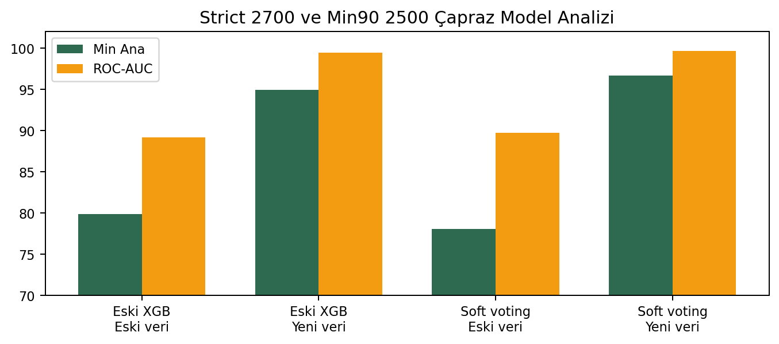

5. Dış Kontrol, Literatür ve Sınırlılıklar
Orijinal dış kontrol performansının sentetik benchmarka göre daha düşük kalması, modelin gerçek PIMA dağılımına transferinde sınırlılık bulunduğunu göstermektedir. Bu sonuç final sentetik benchmark başarısını geçersiz kılmaz; ancak çalışmanın klinik genellenebilirlik iddiası taşımadığını açık biçimde ortaya koyar.

Dış Kontrol Accuracy | %73.38
Dış Kontrol F1 | %60.19
Dış Kontrol ROC-AUC | %81.67
Dış Kontrol Min Ana Metrik | %57.41
Brier | 0.183

